Inyector de señal profesional
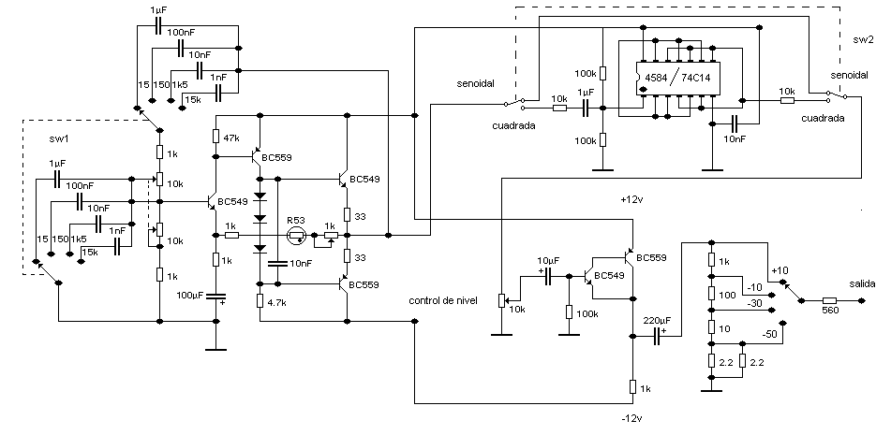
Se trata de un circuito inyector de señal con características casi profesionales.
El circuito oscilador esta compuesto por un oscilador en puente de Wien estabilizado térmicamente el termistor R53. Con el conmutador SW1 podremos variar la frecuencia del oscilador para poder atacar al circuito con distintas frecuencias. A continuación podremos elegir el tipo de onda que queremos con SW2 (Senoidal o cuadrada), y seguidamente ajustar el nivel de señal a la salida.
El circuito dispone de un atenuador de cuatro posiciones para elegir el nivel de señal deseado.

Alimentación:
    - V max: simétrica +/- 12V DC
    - I max: 0.2A

